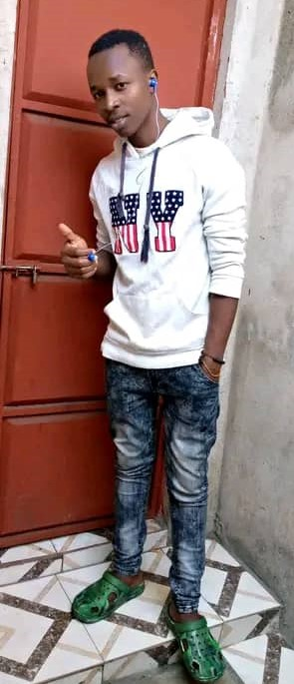 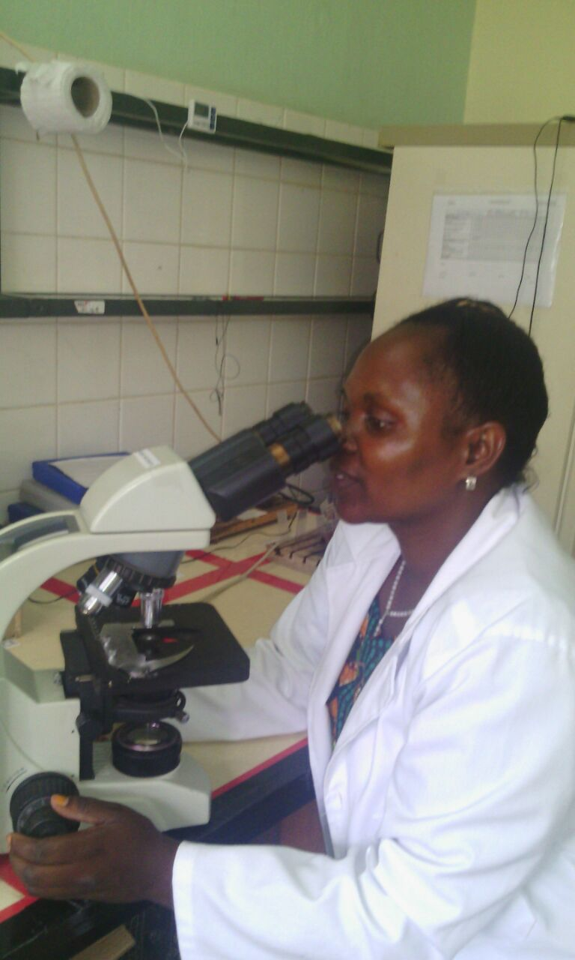Overveen, 16 augustus 2023

Stichting Hulp op Maat

p/a Jos van Roosmalen

Bloemendaalseweg 244

2051 GN Overveen

**Investeren in kennis: help mee mensen op te leiden**

De eindjes aan elkaar knopen, onder meer op het gebied van de school-, college- en universitaire fees, dat is nog steeds voor veel mensen een grote uitdaging en dus kunnen niet allen die daarvoor geschikt zijn, onderwijs volgen naar hun keuze. En als de opleiding dan klaar is, hoe kom je aan een baan, is de volgende opgave. Gelukkig kregen enkelen van de door ons ondersteunde leerlingen dit afgelopen jaar wel een baan na een door de Stichting gesteunde opleiding.

Saidi (foto rechts boven) is nu 20 jaar en doet in oktober 2023 het eindexamen van de middelbare school (O-level) en hoopt dan naar de high school te gaan (A-level). Hij is opgevoed door zijn grootmoeder, zijn vader is overleden en zijn moeder verdwenen. Grootmoeder was niet meer in staat zijn schoolgeld te betalen en zo klopte hij via de straatjongens in Arusha bij ons aan de deur. Hij is gedreven verder te komen in het leven!

Freddy Mbise, gynaecoloog, werkt in het Kivulini Maternity Center van Maternity Africa (<https://maternityafrica.org>) in Arusha. In dit bijzondere Centrum wordt de verloskunde bedreven op hoog niveau, een van de weinige klinieken waar partners ook bij een bevalling aanwezig kunnen zijn. In ditzelfde centrum worden ook ernstige complicaties geopereerd van vastgelopen bevallingen of na keizersnede, waaronder blaasfistels. Inmiddels is daar een start gemaakt met het geven van onderricht, dat dit soort complicaties, vaak van onoordeelkundig uitgevoerde keizersnedes, kunnen voorkomen. Freddy gaat dit binnenkort verder vorm geven in de vorm van een promotieonderzoek bij de afdeling verloskunde en gynaecologie in het Kilimanjaro Christian Medical College in Moshi.

Op dit moment ondersteunt de Stichting 13 jongens en 6 meisjes op middelbare scholen en vervolgopleidingen op college en universitair niveau. Het aantal meisjes neemt iets toe, niet alleen, maar ook van belang omdat sommige donoren speciaal geven voor het onderwijs aan meisjes. Uw gift aan de Stichting Hulp op Maat komt voor het overgrote deel terecht op de plek waar het voor bedoeld is. Bankkosten zijn vanaf 2022 enorm verlaagd van 1101,32 euro naar 333,88: het is nu mogelijk om betrouwbaar voor 0.99 euro geld te versturen i.p.v. 22 euro die ABNAMRO vereist en het komt dan onmiddellijk terecht in de telefoon van begunstigde. Het gaat om een vorm van hulp, die nog steeds betekent dat je het zelf moet doen: wij kopen geen diploma’s; het diploma hangt geheel af van eigen inspanningen. We hopen ook gebruikte laptops te ontvangen die nog in goede staat verkeren. Een aantal daarvan zijn onlangs nog in juli 2023 in Arusha afgeleverd door een tweetal donateurs, die toevallig hun vakantie doorbrachten in Tanzania en Uganda (zie foto’s hierboven en op volgende pagina).

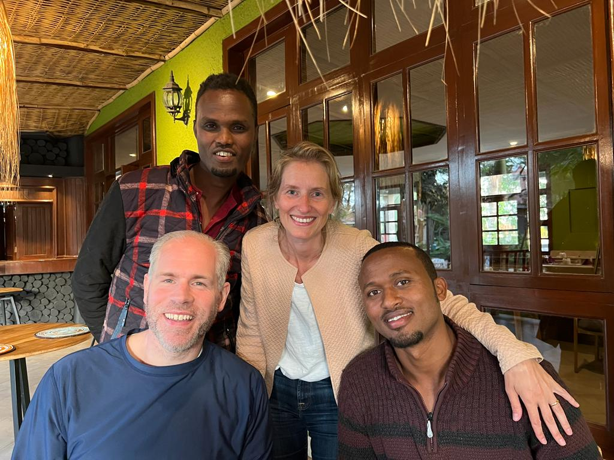 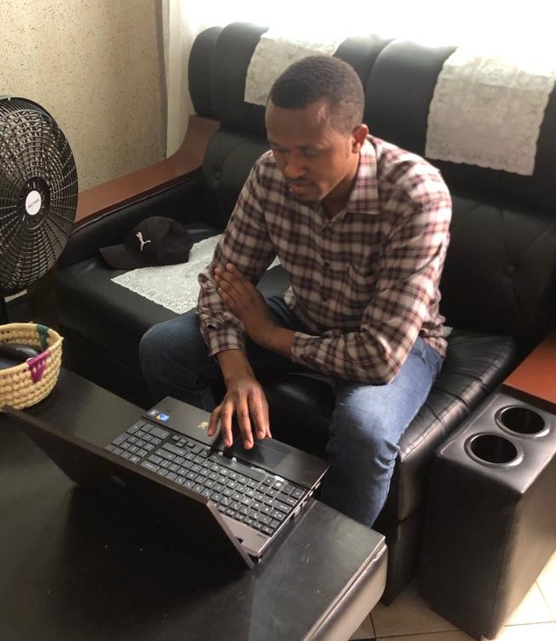 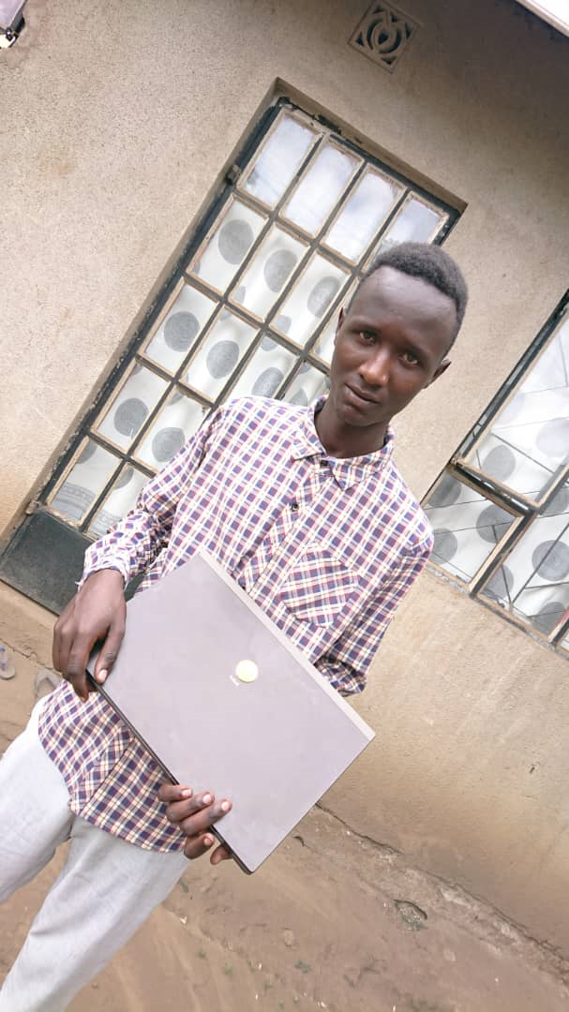

Output van de Stichting is er in de vorm van de vele school – en universitaire diploma’s en banen, die velen inmiddels hebben verkregen. Dat geeft hen weer de mogelijkheid hun familie te helpen. De wereld veranderen doet U niet, maar hun netwerk helpt U wel veranderen. Het lijken druppels, maar voor de betrokkenen gaat het om een wereld van verschil!

Ook dit jaar waren er weer vrienden, die ter gelegenheid van wat voor feest, afscheid of gelegenheid dan ook geld inzamelden voor de Stichting en ook hier past weer grote dankbaarheid. Via U kunnen wij zeer dankbaar werk in de praktijk brengen.

Het banknummer van de Stichting (**ANBI-geregistreerd** ) is:

**NL53 ABNA 0 614 3209 76**

ABN-AMRO Bloemendaal

[www.transparante-anbi.nl/Product/Embed/3643](http://www.transparante-anbi.nl/Product/Embed/3643)

Mocht u overwegen op een fiscaal aantrekkelijke manier te willen schenken door middel van een lijfrenteschenking voor minimaal 5 jaar, daar is tegenwoordig geen notariële acte meer voor nodig. Hiervoor volstaat een brief van de Stichting waarin U hebt vastgelegd het af te trekken bedrag gedurende vijf jaar te storten. Neem hiervoor contact op via mijn mailadres: [j.j.m.van_roosmalen@lumc.nl](mailto:j.j.m.van_roosmalen@lumc.nl) (let op de “underscore” tussen van en roosmalen).

Wij zijn U allen heel dankbaar voor Uw ondersteuning gedurende de afgelopen jaren en hopen, dat U ook dit jaar weer een bijdrage aan de Stichting wilt overwegen.

Met vriendelijke groeten,

Jos van Roosmalen

**IN UIT**

Saldo per 1-1-2022 5.165,49 Bankkosten 333,88

Giften 2022 25.339,32 Uitgaven voor scholing 27.958,38

**Saldo per 31-12-2022 2.149,56**